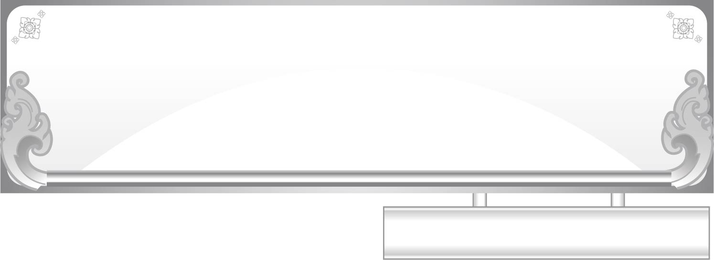
แผนการจัดการเรียนรู้ที่ ๓
ชั้นประถมศึกษาปีที่ ๑ เวลา ๑ ชั่วโมง
หน่วยการเรียนรู้ที่ ๒๕ สระ เ-อะ

เรื่อง การคัดลายมือคำที่ประสมด้วยสระ เ-อะ

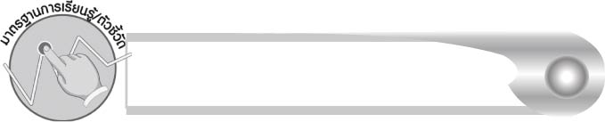
มาตรฐานการเรียนรู้/ตัวชี้วัด

มาตรฐานการเรียนรู้
มาตรฐาน ท ๒.๑ ใช้กระบวนการเขียนเขียนสื่อสาร เขียนเรียงความ ย่อความ และเขียนเรื่องราวในรูปแบบต่าง ๆ เขียนรายงานข้อมูลสารสนเทศและรายงานการศึกษาค้นคว้าอย่างมีประสิทธิภาพ
ตัวชี้วัด
ท ๒.๑ ป. ๑/๑ คัดลายมือตัวบรรจงเต็มบรรทัด

จุดประสงค์การเรียนรู้สู่ตัวชี้วัด

๑. อธิบายวิธีเขียนตัวอักษรไทย (K)
๒. คัดลายมือคำที่ประสมด้วยสระ เ-อะ (P)
๓. เห็นความสำคัญของการเขียนคำได้ถูกต้องและสวยงาม (A)

สาระสำคัญ

การเขียนคำต้องเขียนให้ถูกต้องและสวยงาม


สาระการเรียนรู้


การคัดลายมือคำที่ประสมด้วยสระ เ-อะ

สมรรถนะสำคัญของผู้เรียน
๑. ความสามารถในการสื่อสาร
- ทักษะการอ่าน
- ทักษะการเขียน
- ทักษะการฟัง การดู และการพูด
๒. ความสามารถในการคิด
- การประยุกต์/การปรับปรุง
- การสรุปความรู้
- การประเมินค่า
๓. ความสามารถในการแก้ปัญหา

คุณลักษณะอันพึงประสงค์

ใฝ่เรียนรู้
ตัวชี้วัดที่ ๔.๑ ตั้งใจ เพียรพยายามในการเรียนและเข้าร่วมกิจกรรมการเรียนรู้
มุ่งมั่นในการทำงาน
ตัวชี้วัดที่ ๖.๑ ตั้งใจและรับผิดชอบในการปฏิบัติหน้าที่การงาน
ตัวชี้วัดที่ ๖.๒ ทำงานด้วยความเพียรพยายามและอดทนเพื่อให้งานสำเร็จ
ตามเป้าหมาย
รักความเป็นไทย
ตัวชี้วัดที่ ๗.๒ เห็นคุณค่าและใช้ภาษาไทยในการสื่อสารได้อย่างถูกต้อง
เหมาะสม


ชิ้นงานหรือภาระงาน (หลักฐาน ร่องรอยแสดงความรู้)

ใบงานเรื่อง การคัดลายมือคำที่ประสมด้วยสระ เ-อะ
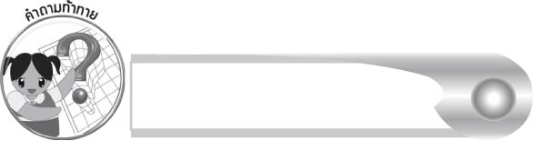
คำถามท้าทาย

นักเรียนมีวิธีเขียนหนังสือโดยไม่ต้องลบได้อย่างไร


การจัดกิจกรรมการเรียนรู้

๑. ให้นักเรียนร่วมกันแสดงความคิดเห็น โดยครูใช้คำถามท้าทาย ดังนี้
๏ นักเรียนมีวิธีเขียนหนังสือโดยไม่ต้องลบได้อย่างไร
๒. ครูติดบัตรคำทีละคำบนกระดาน ได้แก่ หนาเตอะ ช่างเถอะ เยอะแยะ ให้นักเรียนช่วยกันคิดหาสิ่งที่เกี่ยวข้องกับคำเหล่านั้น โดยครูใช้คำถามจากบัตรคำดังนี้
๏ สิ่งของใดบ้างที่มีลักษณะหนาเตอะ
๏ เหตุการณ์ใดบ้างที่นักเรียนควรพูดว่า “ช่างเถอะ”
๏ นักเรียนเคยพบสิ่งใดที่มีจำนวนเยอะแยะ
๓. ให้นักเรียนทำใบงานที่ ๕๑ เรื่อง การคัดลายมือคำที่ประสมด้วยสระ เ-อะ ครูตรวจสอบผลงานของนักเรียนเป็นรายบุคคล
๔. ให้นักเรียนและครูร่วมกันสรุปความรู้เกี่ยวกับการคัดลายมือ ดังนี้
๏ การเขียนคำต้องเขียนให้ถูกต้องและสวยงาม

การจัดบรรยากาศเชิงบวก

ให้นักเรียนเรียนรู้ที่จะพัฒนาลายมือตนเอง ครูช่วยแนะนำและให้กำลังใจนักเรียนที่ยัง
คัดลายมือไม่เรียบร้อย คัดเลือกผลงานดีเด่นไปจัดแสดงบนป้ายนิเทศ


สื่อการเรียนรู้

๑. บัตรคำ
๒. ใบงาน

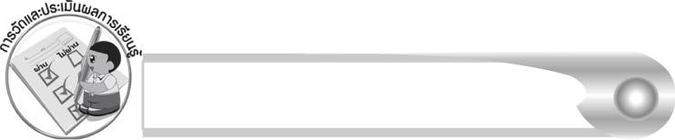
การวัดและประเมินผลการเรียนรู้

๑. วิธีการวัดและประเมินผล
๑.๑ สังเกตพฤติกรรมของนักเรียนในการเข้าร่วมกิจกรรม
๑.๒ ตรวจใบงานที่ ๕๑
๒. เครื่องมือ
แบบสังเกตพฤติกรรมการเข้าร่วมกิจกรรม
๓. เกณฑ์การประเมิน
การประเมินพฤติกรรมการเข้าร่วมกิจกรรม
ผ่านตั้งแต่ ๒ รายการ ถือว่า ผ่าน
ผ่าน ๑ รายการ ถือว่า ไม่ผ่าน

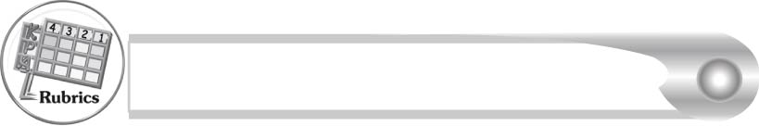
การประเมินผลตามสภาพจริง (Rubrics)

การประเมินใบงานที่ ๕๑ ให้ผู้สอนพิจารณาจากเกณฑ์การประเมินผลตามสภาพจริง (Rubrics) เรื่อง การคัดลายมือคำที่ประสมด้วยสระ เ-อะ

ระดับคะแนน  เกณฑ์การประเมิน | ๔ | ๓ | ๒ | ๑
การคัดลายมือคำที่ประสมด้วย  สระ เ-อะ | คัดลายมือได้ถูกต้องสวยงามสะอาดและ เป็นระเบียบทุกคำ | คัดลายมือได้ถูกต้องสวยงามและสะอาดมีเพียงบางจุดเท่านั้นที่ลากเส้น  ไม่เรียบร้อย | คัดลายมือได้ถูกต้องและสะอาด แต่ยังบังคับมือลากเส้นได้ไม่ดีนัก เส้นไม่เรียบเสมอกัน | คัดลายมือครบ  ทุกคำแต่มีรอยลบหลายแห่งและยังบังคับมือลากเส้นได้ไม่ดี

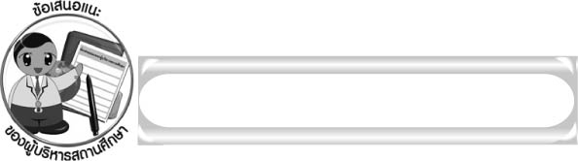
ข้อเสนอแนะของผู้บริหารสถานศึกษา

______________________________________________________________________________
______________________________________________________________________________
______________________________________________________________________________
______________________________________________________________________________
______________________________________________________________________________
______________________________________________________________________________
______________________________________________________________________________
______________________________________________________________________________
______________________________________________________________________________
______________________________________________________________________________
______________________________________________________________________________
______________________________________________________________________________
______________________________________________________________________________
______________________________________________________________________________
______________________________________________________________________________
______________________________________________________________________________
______________________________________________________________________________
______________________________________________________________________________
______________________________________________________________________________
______________________________________________________________________________
______________________________________________________________________________
______________________________________________________________________________
______________________________________________________________________________
______________________________________________________________________________

ลงชื่อ_________________________ (ผู้บริหารสถานศึกษา)
(_________________________)
________/________/_______

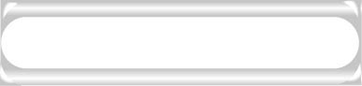
บันทึกหลังการสอน

ผลการจัดการเรียนการสอน

______________________________________________________________________________
______________________________________________________________________________
______________________________________________________________________________
______________________________________________________________________________
______________________________________________________________________________
______________________________________________________________________________

ปัญหา/อุปสรรค

______________________________________________________________________________
______________________________________________________________________________
______________________________________________________________________________
______________________________________________________________________________
______________________________________________________________________________
______________________________________________________________________________

แนวทางแก้ไข

______________________________________________________________________________
______________________________________________________________________________
______________________________________________________________________________
______________________________________________________________________________
______________________________________________________________________________
______________________________________________________________________________

ลงชื่อ_____________________________ (ผู้บันทึก)
(_________________________)
________/________/_______

